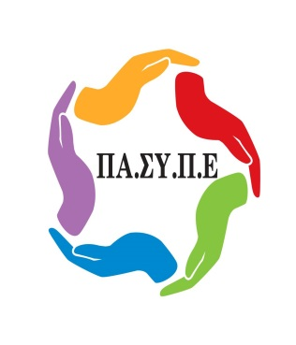
ΠΑΝΕΛΛΗΝΙΟΣ ΣΥΛΛΟΓΟΣ ΠΡΟΣΩΠΙΚΟΥ
EUROBANK – ERGASIAS
ΣΥΝΔΙΚΑΛΙΣΤΙΚΟ ΣΩΜΑΤΕΙΟ - ΕΔΡΑ: ΑΘΗΝΑ
ΜΕΛΟΣ: Ο.Τ.Ο.Ε./Ε.Κ.Α.
ΑΡΙΘ. ΠΡΩΤΟΔ. ΑΘΗΝΑΣ: 1267/1976
Τροποποίηση 447/2014
Παναγή Τσαλδάρη (Πειραιώς) 9-11, TK 105 52, Αθήνα
Τηλ. 211 – 4112829, 210 - 3390581, 210 - 3390582, Fax. 210 - 3390641
http://www.pansype.gr e-mail: info@pansype.gr
Αθήνα, 26/02/2020

Τουρνουά ΣΚΑΚΙ ΟΤΟΕ 2020

Συναδέλφισσες, συνάδελφοι,

Η ΟΤΟΕ θέλοντας να δώσει σε όλους του συναδέλφους ευκαιρίες για άθληση και διέξοδο από την καθημερινότητα, συνεχίζει να διοργανώνει μέσω της Γραμματείας Αθλητισμού πολλά και διαφορετικά αθλητικά δρώμενα.
Στα πλαίσια της ολοκλήρωσης του φετινού προγραμματισμού των αθλητικών δραστηριοτήτων, η Γραμματεία Αθλητισμού διοργανώνει τουρνουά ΣΚΑΚΙ το Σάββατο 21/03 και την Κυριακή 22/03/2020 στην Αθήνα.
Το τουρνουά και φέτος θα διεξαχθεί στην Αθήνα, στην Αίθουσα της ΟΤΟΕ οδ. Βησσαρίωνος 9 & Σίνα, στον 4ο όροφο κατά τις ώρες :
o Το Σάββατο 21 Μαρτίου 16:00 – 21:00
o Την Κυριακή 22 Μαρτίου 09:00 – ΛΗΞΗ.
Καλούμε όλους τους συναδέλφους που το επιθυμούν και ασχολούνται με το συγκεκριμένο άθλημα, να δηλώσουν τη συμμετοχή τους στον Υπεύθυνο της Γραμματείας Αθλητισμού του Συλλόγου μας Νικήτα Μίγκλη (211-4112829 Εσωτ.4, nmigklis@pansype.gr) έως την Πέμπτη 19 Μαρτίου 2020.

Για την Γραμματεία Αθλητισμού

Μίγκλης Νικήτας

